CONSELHO ESTADUAL DE EDUCAÇÃO
PRAÇA DA REPÚBLICA, 53 - FONE: 3255-2044
CEP: 01045-903 - FAX: Nº 3231-1518

PROCESSO CEE Nº : 154/2008
INTERESSADA : Universidade Municipal de São Caetano do Sul
ASSUNTO : Renovação do Reconhecimento do Curso de Fisioterapia
RELATOR : Cons. Eduardo Martines Júnior
PARECER CEE Nº : 468/2008 CES “D” Aprovado em 03-9-2008
Comunicado ao Pleno em 10-9-2008

CONSELHO PLENO

1. RELATÓRIO
1.1 HISTÓRICO
O Magnífico Reitor da Universidade Municipal de São Caetano do Sul, por meio do ofício nº 033/2008, datado em 31 de março de 2008, solicita a renovação do reconhecimento do Curso de Fisioterapia junto à Câmara do Ensino Superior do Conselho Estadual de Educação, nos termos da Deliberação CEE nº 63/2007. O curso seu reconhecimento pela Portaria CEE-GP 388/2005 em 07/12/2005, Diário Oficial do Estado de São Paulo, Volume I em 08/12/2005.
Para emissão de parecer técnico foi indicado o Especialista Fábio Micolis de Azevedo, conforme Portaria CEE/GP nº. 228/2008 DOE de 08-5-2008, Seção I, página 19 (fls. 06), manifestando-se nos autos nos termos de relatório circunstanciado anexado aos autos de fls. 07 a fls. 09.
A A.T. informou o processo às fls. 14/22.

1.2. APRECIAÇÃO
A Interessada apresentou o seguinte relatório síntese:

“RENOVAÇÃO DE RECONHECIMENTO DE CURSOS
INSTITUIÇÃO: UNIVERSIDADE MUNICIPAL DE SÃO CAETANO DO SUL - IMES
Curso: Fisioterapia
Modalidade / Habilitação / Ênfase: Graduação em Fisioterapia - Bacharelado
1- Atos legais referentes ao curso:
O Curso de Graduação em Fisioterapia da Universidade IMES foi autorizado pelo Conselho de Ensino, Pesquisa e Extensão (CONSEPE) e Conselho Universitário (CONSUN) segundo Parecer no 007, de 23 de outubro de 2001. O processo de reconhecimento ocorreu em 2005, tendo sido reconhecido pela Portaria CEE-GP 388/2005 em 07/12/2005, publicado no Diário Oficial do Estado de São Paulo, Volume I em 08/12/2005.
  - Responsável pelo Curso:
Horários de Funcionamento:
Tarde/Noite: Das 14h00min às 22h50min, de segunda a sexta-feira
Duração da hora/aula: 50 minutos
Carga horária total do Curso: 3.680 horas

2. Dados Gerais
Número de vagas oferecidas, por período
Número de vagas oferecidas, por período
Tarde/Noite: 60 vagas anuais
Tempo mínimo para integralização: 4 anos
Tempo máximo para integralização: 7 anos

3.Caracterização da infra-estrutura física da Instituição reservada para o Curso:

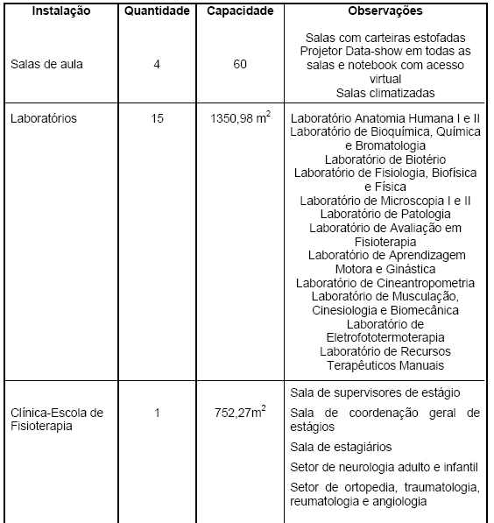

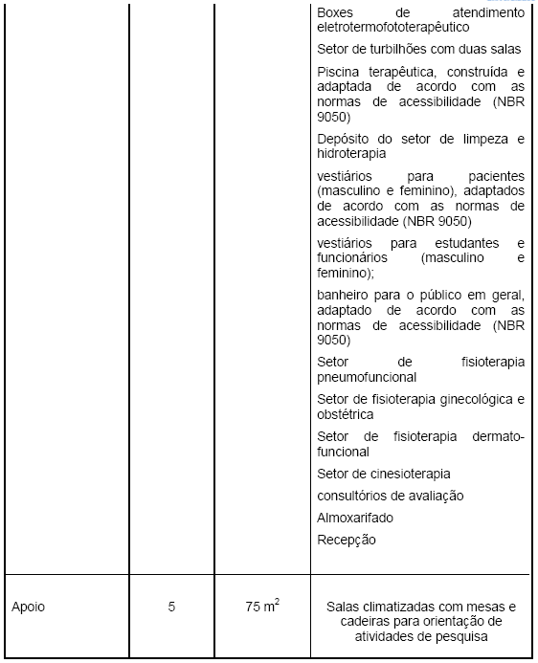

4.Biblioteca:
Tipo de acesso ao acervo ( x ) livre ( ) através de funcionário
É específica para o curso ( ) sim ( X ) não ( ) específica da área
Total de livros para o curso
(nº)
719 Títulos; 2733 Volumes
Periódicos 39 títulos
Videoteca/Multimídia 72 títulos
Teses / Monografias 4 títulos
Trabalhos de Conclusão do
Curso de Fisioterapia - IMES
53 títulos (2005 – 2006 – 2007)
Acervo disponível no endereço eletrônico http://www.imes.edu.br/infra/acervo.php
5.1 Relação nominal dos docentes
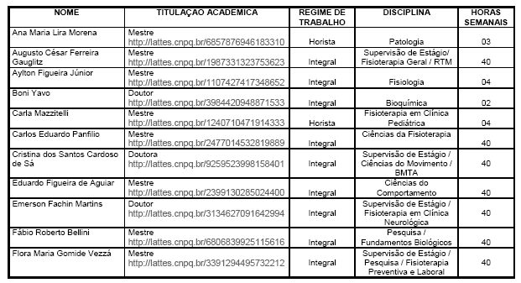
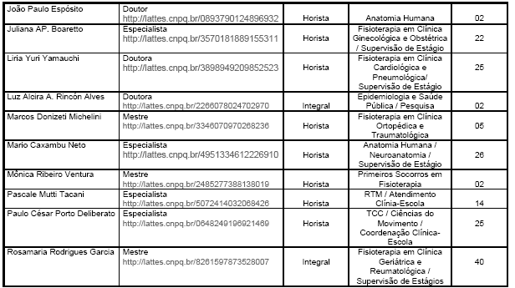
5.2 Docentes segundo a titulação para cursos de bacharelado e/ou de licenciatura (Deliberação CEE 55/06)
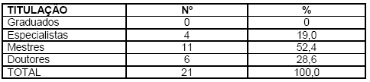
6. Corpo técnico disponível para o curso:
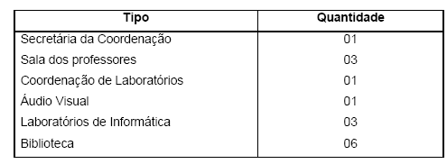
- Demanda do curso nos últimos processos seletivos, desde o último reconhecimento (últimos 5 anos)
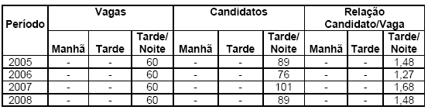
8. Demonstrativo de alunos matriculados e formados no curso desde o último reconhecimento, por semestre
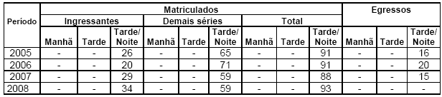
- Matriz curricular do curso, contendo distribuição de disciplinas por período (semestre ou ano).
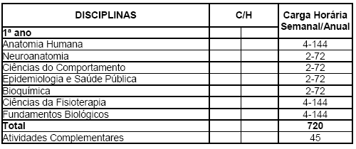
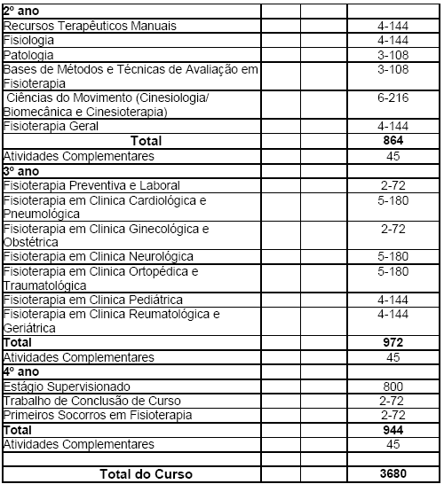
II – DAS CONSIDERAÇÕES DO ESPECIALISTA
Após análise do relatório síntese e do projeto pedagógico, o especialista em seu relatório circunstanciado, anexado de fls. 08 a fls. 09 manifestou-se favoravelmente à renovação do Curso de Fisioterapia, todavia, apresentou algumas sugestões de melhoria do curso, conforme abaixo transcritas:
(...)“Todas as questões técnicas inerentes ao pedido de renovação de reconhecimento do curso e relativas ao p. passado de seu reconhecimento foram adequadamente contempladas. Entretanto, alguns pontos de divergência em relação legislação utilizada como base para analise do pedido são verificados: i) em relação a deliberação CEE nº 55/2006; ii) em relação a resolução CNE/CES nº 3 de 2 de julho de 2007.
A deliberação CEE n° 55/2006 em seu artigo terceiro traz: “para possibilitar os processos de reconhecimento e renovações de reconhecimento de curso, deverão ser consideradas as titulações correspondentes à classificação das instituições e previstas no artigo 2°”. Sendo o IMES classificado como UNIVERSIDADE, o seu quadro docente deveria contemplar o item “a” do artigo 2º, que traz: “dois terços (2/3) do total com, pelo menos, metade desse valor (um terço do total), composto por docentes com o título de doutor, para as universidades”. O quadro de docentes do curso contempla 2/3 do total de professores titulados, porém não apresenta 1/3 do total com titulação de doutor.
Mesmo que a diferença para se alcançar este 1/3 seja de um docente, entende-se que a CEE nº 55/2006 não foi contemplada. Haja vista que a instituição não traz no corpo do relatório uma justificativa para tal lacuna nem mesmo assume o compromisso em corrigir esta falha.
A resolução CNE/CES n° 3 de 2 de julho de 2007 traz em seu artigo 3º que: “a carga horária mínima dos cursos superiores é mensurada em horas (60 minutos) de atividade acadêmicas e de trabalho discente efetivo”. O curso de fisioterapia do IMES apresenta uma carga horária total de 3680 horas, fato que permite a seguinte interpretação. Se a hora-aula, da atual grade curricular, fosse baseada em 60 minutos a carga horária total do curso seria de 3080 horas. É importante ressaltar que as instituições que oferecem o curso de fisioterapia bem como outros na área da saúde, dependem de regulamentação por parte do CNE/CES, em relação suas cargas horárias mínimas, para providenciar adequações definitivas em suas grades curriculares. No entanto, recomenda-se, se possível, uma adequação provisória tendo em vista uma possível dificuldade na integração do projeto pedagógico apresentado, baseando-se em uma carga horária total de 3080 horas”.
Após tais sugestões, o especialista conclui:

“No contexto do que foi exposto meu parecer é de que seja autorizada a renovação de reconhecimento do referido curso. Entretanto, como sugestão, ressalto a importância de que o quadro docente do curso seja revisto de forma a contemplar a deliberação CEE nº 55/2006”.
No que diz respeito à carga horária, necessário ressaltar que a Resolução CNE/CES 4, DE 19 DE FEVEREIRO DE 2002, não fixa prazo mínimo de integralização ou carga horária mínima, impedindo seja exigido comportamento nesse sentido por parte da Interessada.
Já quanto ao corpo docente e a exigência de percentual mínimo de doutores, correta se mostra a observação do Especialista, devendo a Interessada providenciar a adequação necessária. O prazo de reconhecimento deve ser reduzido em 1 ano, ante o pequeno desajuste com a Deliberação CEE nº 55/2006. A Universidade deverá apresentar o Termo de Compromisso previsto no § 3º do Art. 3º da Deliberação CEE nº 55/2006.

2. CONCLUSÃO
Aprova-se o pedido de Renovação do Reconhecimento do Curso de Fisioterapia da Universidade Municipal de São Caetano do Sul, pelo prazo de quatro anos, observando-se o contido neste Parecer.
A presente renovação do reconhecimento tornar-se-á efetiva por ato próprio deste Conselho, após homologação deste Parecer pela Secretaria de Estado da Educação.

São Paulo, 1º de setembro de 2008

a) Cons. Eduardo Martines Júnior
Relator

3. DECISÃO DA CÂMARA
A CÂMARA DE EDUCAÇÃO SUPERIOR adota, como seu Parecer, o Voto do Relator.
Presentes os Conselheiros: Angelo Luiz Cortelazzo, Arthur Roquete de Macedo, Décio Lencioni Machado, Eduardo Martines Júnior, Eunice Ribeiro Durham, Geraldo Di Giovanni, Joaquim Pedro Villaça de Souza Campos, João Cardoso Palma Filho, Marcos Antonio Monteiro, Mário Vedovello Filho, Pedro Salomão José Kassab, Nina Beatriz Stocco Ranieri e Roque Theóphilo Júnior.
Sala da Câmara de Educação Superior, em 03 de setembro de 2008.

a) Cons. Pedro Salomão José Kassab

Presidente

DELIBERAÇÃO PLENÁRIA
O CONSELHO ESTADUAL DE EDUCAÇÃO toma conhecimento da decisão da Câmara de Educação Superior, nos termos do Voto do Relator.
Sala “Carlos Pasquale”, em 10 de setembro de 2008.

ARTHUR FONSECA FILHO
Presidente

Publicado no DOE em 11/9/08 Seção I Página 21
Res. SEE de 18/9/08, public. em 19/9/08 Seção I Página 24
Portaria CEE GP nº 485/08, public. em 20/9/08 Página 78

